Marec  Určite som nikdy nič také nepovedal. | Vstanem ráno o piatej a pôjdem cvičiť.
2021 | 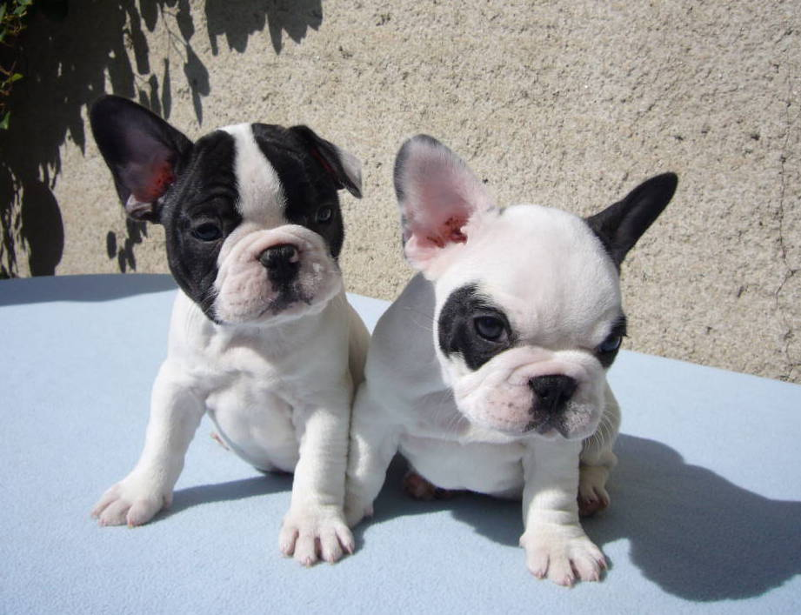
10 drepov
10 kľukov
10 brušákov
Pondelok | Utorok | Streda | Štvrtok | Piatok | Sobota | Nedeľa
 |  | Začíname!
1 | 2 | 3 | 4 | 5 | 6 | 7
8 | 9 | 10 | 11 | 12 | 13 | 14
15 | 16 | 17 | 18 | 19 | 20 | 21
22 | 23 | 24 | 25 | 26 | 27 | 28
29 | 30 | 31

Meno: Trieda:

10.3.
2021
11.3.
2021
12.3.
2021
13.3.
2021
14.3.
2021
15.3.
2021
16.3.
2021
 | Happy  Relaxed  Content | Energetic  Focused  Creative | Lazy  Blah  Just No | Annoyed  Tired  Sick | Stressed  Emotional  Angry

Meno: Trieda:

10.3.
2021
11.3.
2021
12.3.
2021
13.3.
2021
14.3.
2021
15.3.
2021
16.3.
2021

